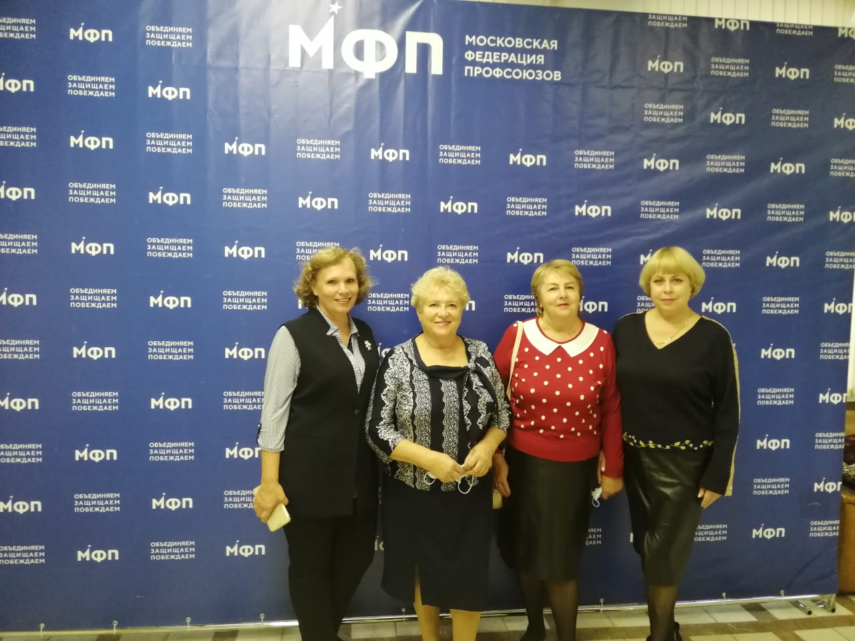

В Москве 6-7 октября прошла международная конференция "Роль социального партнёрства в диалоге гражданского общества и власти". Мер Москвы С.С.Собянин в приветственном слове к участникам конференции отметил, что ни один регион,ни большой, ни маленький,не могут управляться без взаимодействия с различными институтами гражданского общества, из которых Профсоюз по-прежнему остаётся ключевым. В работе конференции приняли участие председатель Московской Федерации профсоюзов М.В. Шмаков, председатель Московской Федерации профсоюзов М.И. Антонцев, зарубежные партнёры,социальные партнёры, лидеры объединенных и региональных профсоюзных организаций. Главным выводом пленарного заседания и работы в секциях " Гражданское общество и политика достойного труда:решение проблем", "Актуальные вопросы взаимодействия институтов гражданского общества и органов власти по освоению социальных инноваций" стал тезис о том, что развитие института социального диалога необходимо и обществу, и государству. Без участия сторон социального партнёрства не может быть сформирована модель устойчвого экономического и социального развития общества.

